**E-Experimental analysis**

1. a. El programa suma cada uno de los elementos de una lista.

b. Cada sentencia se ejecuta una vez.

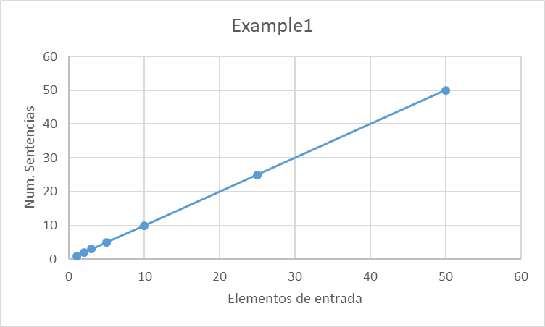c.

d. $f\left(n\right)=n$

1. a. El programa suma los elementos de una lista con índice par, comenzando en cero.

b. Cada sentencia se ejecuta una vez.

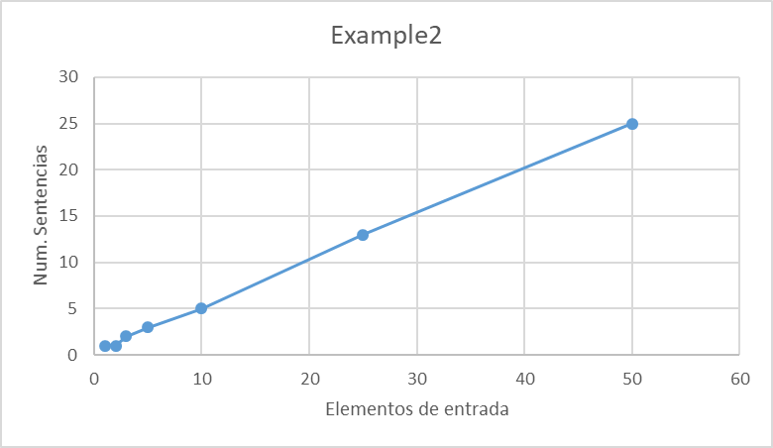c.

d. $f\left(n\right)=n$

1. a. El programa realiza la suma de los elementos de una lista tomando una posición n en la lista y sumando todos los elementos anteriores.

b. cada sentencia se ejecuta n veces.

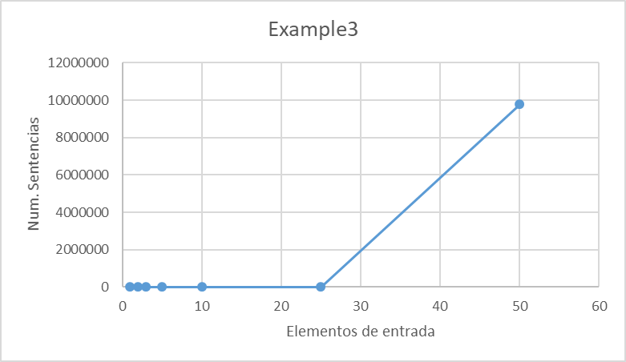c.

d. $f\left(n\right)=n^{2}$

1. a. El programa suma los elementos de un arreglo.

b. Cada sentencia se ejecuta n veces

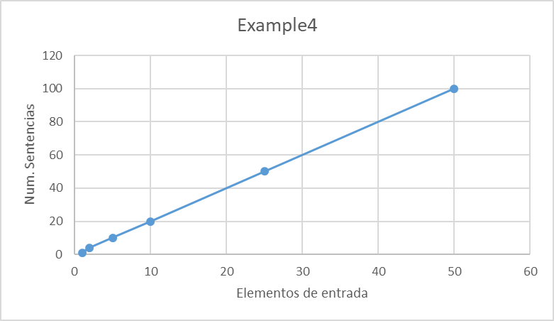c.

d. $f\left(n\right)=n$

1. a. Este programa compara 2 lista de igual longitud y compara cada elemento de la lista con la suma de los anteriores.

b. Cada sentencia se ejecuta ${\left(n^{2}\right)}^{2}$

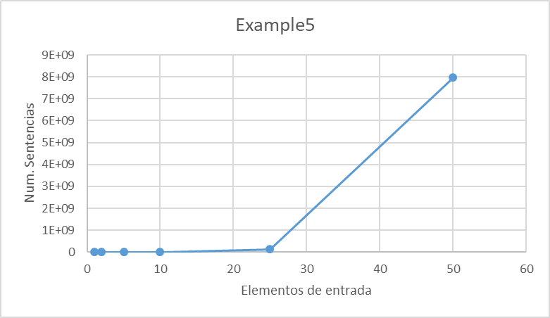c.

d. $f\left(n\right)={{(n}^{2})}^{2}$